**中山大学数据科学与计算机学院**

**移动信息工程专业-数据库系统**

**本科生实验报告**

**（2017-2018学年秋季学期）**

课程名称：**数据库系统实验**

|  |  |  |  |
| --- | --- | --- | --- |
| 教学班级 | **15M1** | 专业（方向） | **移动互联网** |
| 学号 | **15352408** | 姓名 | **张镓伟** |

# 实验目的

1. 熟悉SQL的数据查询语言。

2. 能够使用SQL语句对数据库进行嵌套查询、集合运算。

# 实验内容

**1）嵌套查询**

**a.**通过实验验证对子查询的两个限制条件：不能使用order by子句；外层select语

句变量可以用在子查询中，但反之不行。

**b.**体会**相关子查询**和**不相关子查询**的不同：相关子查询要使用外层select语句提供的数据；不相关子查询即内层子查询不依赖于外层select语句。

**c.**考察4类谓词的用法,包括:

第1类,**IN, NOT IN**  
 第2类,带有**比较运算符**的子查询  
 第3类,**SOME,ANY或ALL**谓词的子查询  
 第4类,带有 **EXISTS**谓词的子查询

**2）集合运算**

使用保留字 **UNION、INTERSECT、EXCEPT**进行集合或、交、减运算

# 实验过程及结果

(1)查询选修C++课程的成绩比姓名为 ZNKOO的学生高的所有学生的编号和姓名;;

Sql语句：

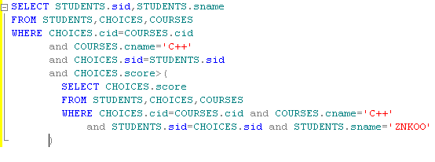

查询结果：

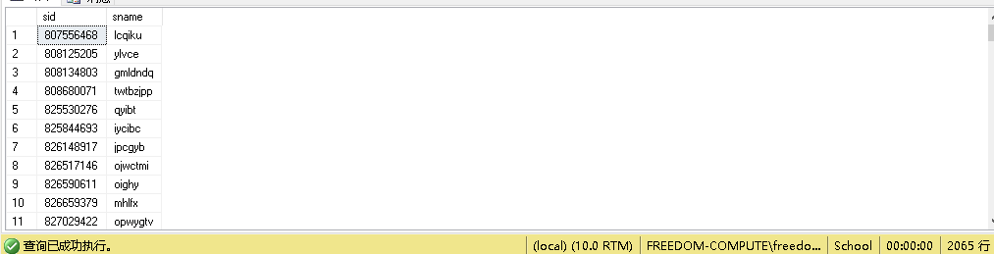

(2)找出和学生883794999或学生850955252的年级一样的学生的姓名;

Sql语句：

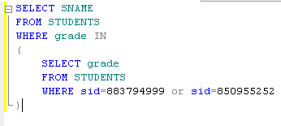

查询结果如图：

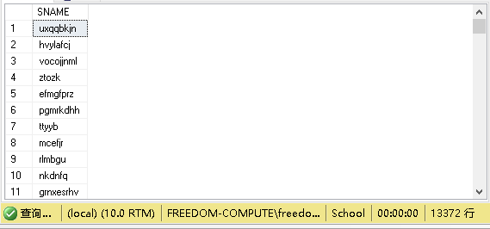

(3查询没有选修Java的学生名称;

Sql语句：

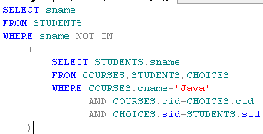

查询结果如图：

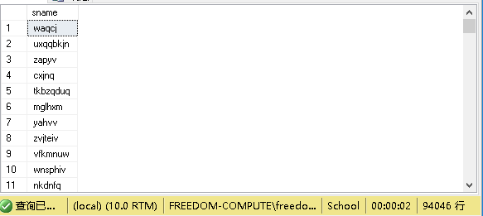

(4)找出课时最少的课程的详细信息;

Sql：语句：

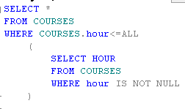

查询结果如下：

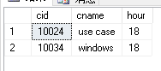

(5)查询工资最高的教师的编号和开设的课程号;

Sql语句：

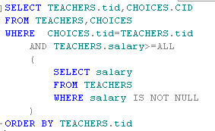

查询结果如下：

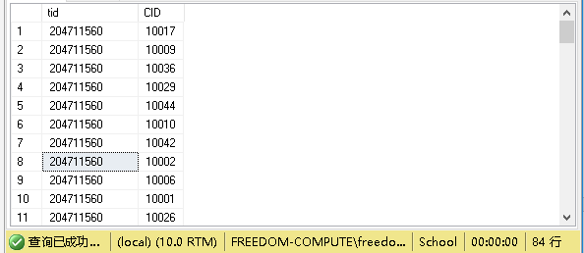

(6)找出选修课程ERP成绩最高的学生编号;

Sql语句：

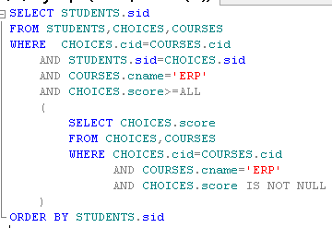

查询结果如下：

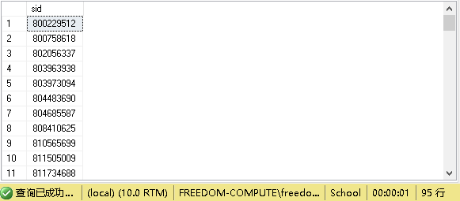

(7查询没有学生选修的课程名称;

Sql语句：

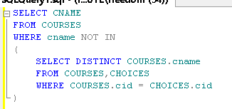

查询结果如下：由于所有课都有人选修，所以没有记录

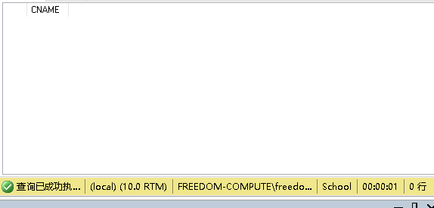

(8)查询讲授课程UML的教师所讲授的所有课程名称;

Sql语句：

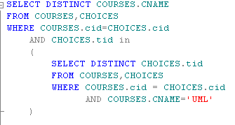

查询结果如下：

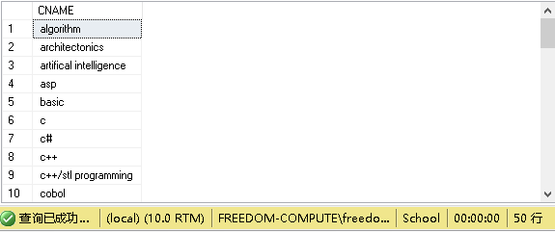

(9)使用集合交运算，查询既选修了database又选修了UML课程的学生编号;

Sql 语句如下：

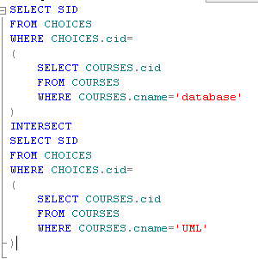

查询结果如下：

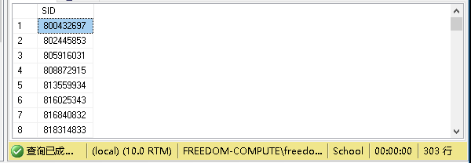

(10)使用集合减运算，查询选修了database却没有选修UML课程的学生编号;

Sql语句如下：

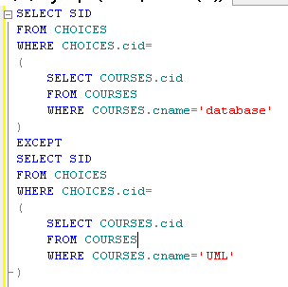

查询结果如下：

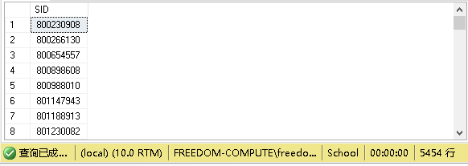

# 实验感想

这次实验是熟悉sql语句中的查询语句。这次的练习涉及到SQL查询语句的嵌套查询和集合运算，难度比上一次稍有提高。主要的难点在于理清逻辑。经过10道题目的练习，我对于这次实验要求掌握的技能算是有了一个比较清晰的认知，做题的时候也逐渐从从容起来。